# **بخش پیاده‌سازی**

## سوال ۶)

ابتدا داده‌ها را می‌خوانیم و پس از آن ویژگی‌های بی‌اهمیت زیر را از داده‌ها حذف می‌کنیم:

سپس لازم داریم که ویژگی‌های غیر عددی را با دسته‌بندی آن‌ها به ویژگی‌های عددی تبدیل کنیم.

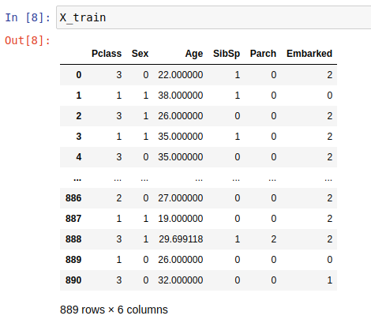در نهایت دادگان تمیز ما به این صورت خواهند بود:

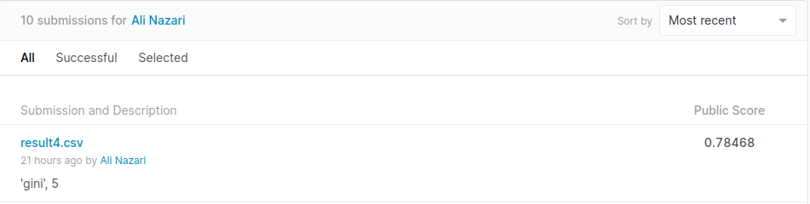با استفاده‌ از معیارهای جینی و آنتروپی و همچنین عمق‌های مختلف درخت تصمیم، نتیجه‌های مختلفی گرفته می‌شد. یکی از نتایج خوبی که من گرفتم با روش جینی و در حداکثر عمق ۵ اتفاق افتاد که نتیجه‌ای که از سایت Kaggle گرفتم به صورت زیر شد:

درخت تصمیم ما هم به شکل زیر در می‌آید:

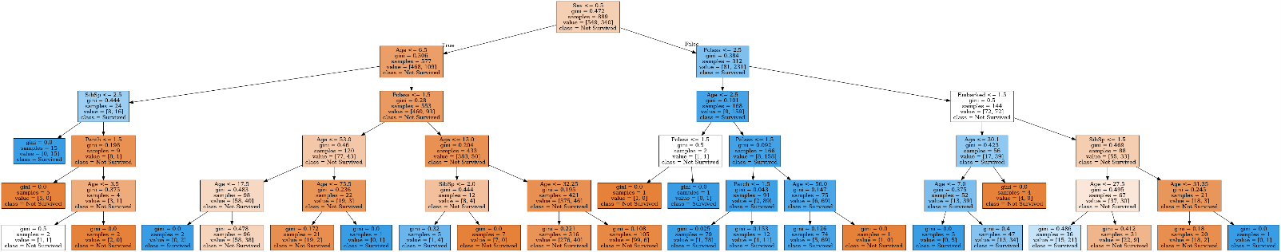

## سوال ۷)

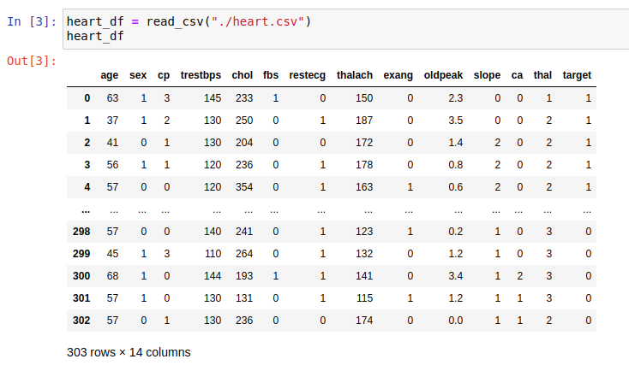 در این سوال‌ها پس از دریافت دادگان، مشاهده کردیم که داده‌ها به این صورت هستند:

داده‌ها را به ۲ دسته‌ی تست و آموزش تقسیم کردیم و پس از آموزش مدل با استفاده‌ از الگوریتم‌های نایو بیز و KNN،‌ داده‌های تست را به این دو الگوریتم دادیم تا پیش‌بینی آن‌ها را ببینیم. که امتیازی که این دو مدل گرفتند را با هم می‌بینیم:

KNN:

نایو بیز: